2018—2019学年度第二学期校本课程学生学习收获单
课程： 龙娃玩数学 班级 姓名 等第
一、平时表现大家评
同学互评： 老师评： （最高级别：三★）
二、课程学习小调查：
1、这学期我觉得学习这门课（ ）
A．很开心 B.开心 C.还算开心 D.不开心
2、我对这门课程的内容（ ）
A．很满意 B.满意 C.还算满意 D.不满意
3、这学期我觉得我的课堂表现（ ）
A．很好 B.好 C.还算好 D.不好
二、课程学习我快乐
1、本学期的校本课程内容有（ ）
A．折纸游戏 B. 九宫格 C.趣味数字塔 D.钟表的故乡
2、玩转数阵和算式谜：
（1）、把3~8这6个数，填在数阵中，使横着、 （2）下面算式中的图形各代表几？
竖着、斜着的三个数的和都为18。 △+△=14，○—△=5，
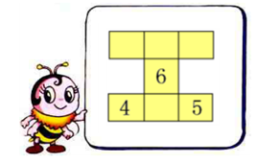
△=（ ），○=（ ）

（3） 在□里填上合适的数：
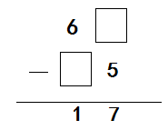

3、本学期，我参与了 、 等数学创想画制作。
三、课程收获我会说
今年我参加的校本课程是： 。
①龙娃玩数学 ②龙娃爱阅读 ③快乐游戏 ④奇妙的纸
我最大的快乐和收获是：

